徵求領用池水濾清器、高壓水刀及送砂系統，電洽工程組黃毅智( 電話分機：3810) 。
池水濾清器
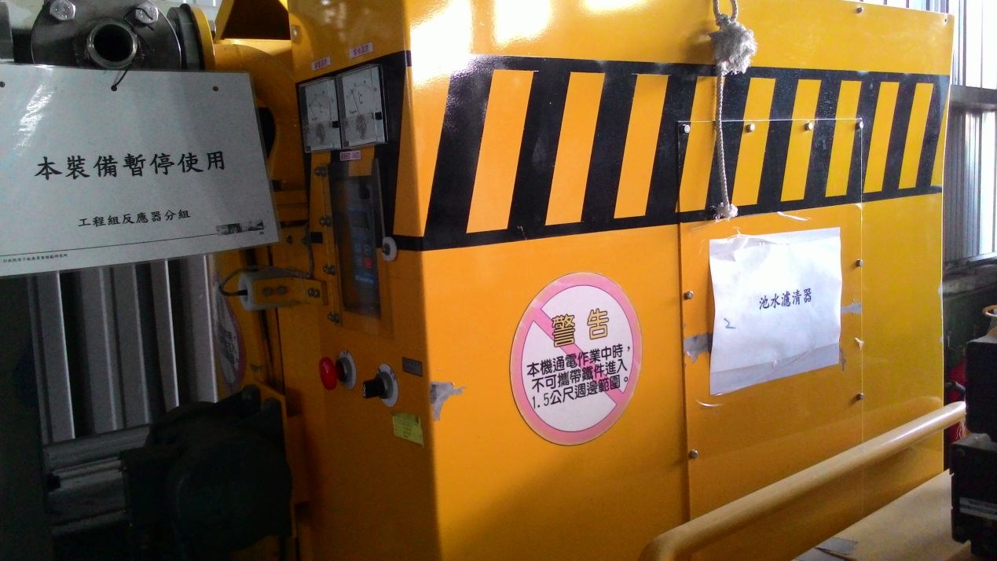

水刀切割機
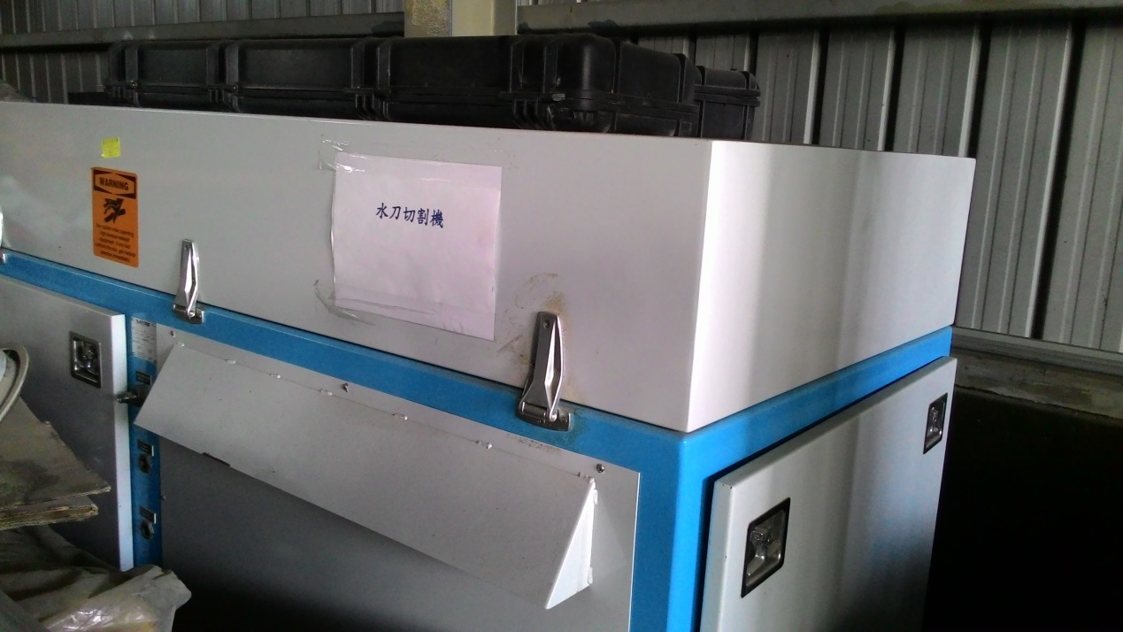

上述設備多年未使用，功能無法確定是否正常，需進一步進行測試，以確認是否可用。

